Kiểm tra  Học phần:  Thiết kể và quản trị cơ sở dữ liệu  Thời gian: 60ph  Mã đề: 03 | Họ tên: …………………………………………………...  ……………………………………………………………  SHSV: ..………..Lớp:…………………………………
Lưu ý: với mỗi yêu cầu, sinh viên thực hiện trên máy và lưu vào file sql dưới dạng TenSinhVien_MSSV_MaLopThucHanh.sql (TenSinhVien: tên sinh viên, MSSV: mã số sinh viên, MaLopThucHanh: mã lớp thực hành của sinh viên). Sinh viên viết lại báo cáo thực hiện các truy vấn phần 1 và 2 rồi nộp chung với file sql khi hết giờ làm bài.
Với bộ cơ sở dữ liệu mẫu AdventureWork2008, bạn hãy thực hiện các yêu cầu sau.
Phần 1. Sử dụng ngôn ngữ T-SQL, viết các yêu cầu truy vấn sau:
- Bộ phận marketing của công ty cần thống kê danh sách nhãn hàng (product item) kết thúc bán kể từ tháng 5 năm 2002 mà trước đó không có đơn hàng. Các thông tin được yêu cầu đưa ra bao gồm: số hiệu của sản phẩm (product number), giá của sản phẩm (list price), tên của sản phẩm (product name).
- Bộ phận chăm sóc khách hàng yêu cầu bên bán hàng đưa ra danh sách thông tin các khách hàng có trên 10 đơn hàng gửi tới thành phố “Paris” trong năm 2003. Thông tin cần được đưa ra: mã số khách hàng, mã đơn hàng và giá trị tương ứng của đơn hàng đấy.
- Bộ phận bán hàng cần thống kê có bao nhiêu sản phẩm thuộc loại (ProductCategory) là “Clothing” mà hóa đơn thanh toán được gửi đến thành phố “London” trong tháng 5 năm 2003.
- Để dự đoán sức tiêu thụ sản phẩm phục vụ cho việc nhập hàng, bộ phận quản lý chuỗi cung ứng yêu cầu đưa ra 5 sản phẩm được đặt hàng nhiều nhất trong từng tháng của quí 2 năm 2003 và năm 2004 tại thàng phố “London” (liệt kê cả những sản phầm có cùng số lượng đặt hàng nếu số lượng của chúng bằng nhau). Yêu cầu: để tiện so sánh, hai tháng giống nhau được sắp xếp cạnh nhau. Ví dụ:
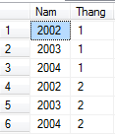
Dựa vào các phương pháp đánh chỉ mục (index) đã học, đề xuất phương án tăng hiệu năng của các câu truy vấn trên.
Phần 2. Phân tích, tối ưu hóa truy vấn
Cho một câu truy vấn như sau:
select *
from (select Dense_rank() over (partition by [Nam] order by [TongGiaTriHoaDon] desc) as [rank_Number],
CustomerID, [Nam], [TongGiaTriHoaDon]
from ( select [ThongKeGiaTriHoaDon_KhachHang].CustomerID,
Year([ThongKeGiaTriHoaDon_KhachHang].ModifiedDate) as [Nam],
sum([ThongKeGiaTriHoaDon_KhachHang].[GiaTriHoaDon]) as [TongGiaTriHoaDon]
from (select Sales.SalesOrderHeader.CustomerID,
Sales.SalesOrderHeader.SalesOrderID,
Sales.SalesOrderHeader.ModifiedDate,
SUM(Sales.SalesOrderDetail.LineTotal)as[GiaTriHoaDon]
from Sales.SalesOrderHeader,Sales.SalesOrderDetail
where Sales.SalesOrderDetail.SalesOrderID = Sales.SalesOrderHeader.SalesOrderID
group by Sales.SalesOrderHeader.SalesOrderID, Sales.SalesOrderHeader.CustomerID, Sales.SalesOrderHeader.ModifiedDate
) as[ThongKeGiaTriHoaDon_KhachHang]
group by [ThongKeGiaTriHoaDon_KhachHang].CustomerID,
Year([ThongKeGiaTriHoaDon_KhachHang].ModifiedDate))as [ThongKeTongGiaTriHoaDon_KhachHang]
) as [ThongKeTongGiaTriHoaDon_KhachHang1]
where [rank_Number]<6
Truy vấn trên có một phần lược đồ thực thi (execution plan) như sau:
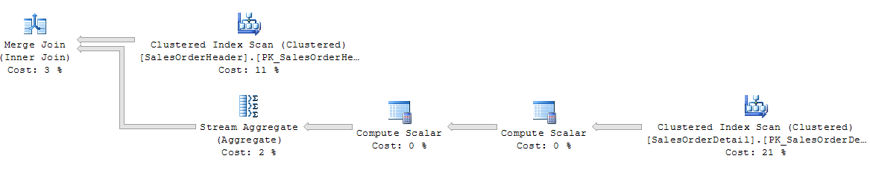
1
2
3
4
5
6
Yêu cầu:
- Giải thích ý nghĩa của truy vấn trên, chức năng của từng khối 1, 2, 3, 6 trong lược đồ thực thi truy vấn và kết quả của đoạn lược đồ trên.
- Đề xuất phương án tối ưu hóa truy vấn trên bằng các phương pháp đã biết (sử dụng index, tối hóa truy vấn). Hãy cho biết và giải thích kết quả thu được.

